Rejestracja konta w ZAiKS Online

(pierwsza rejestracja Wydawcy)

1. Otwórz stronę https://online.zaiks.org.pl/.
2. Wybierz przycisk „Utwórz konto”.

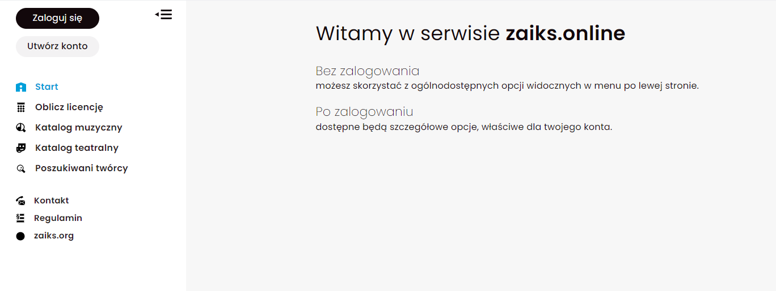
3. Wpisz swój służbowy adres e-mail (ten sam, który został podany na dokumencie pełnomocnictwo do zgłaszania w imieniu wydawcy muzycznego utworów online).

4. Wybierz rodzaj konta jaki chcesz utworzyć – w Twoim przypadku będzie to konto o podtypie „Jestem osobą upoważnioną przez wydawcę”.

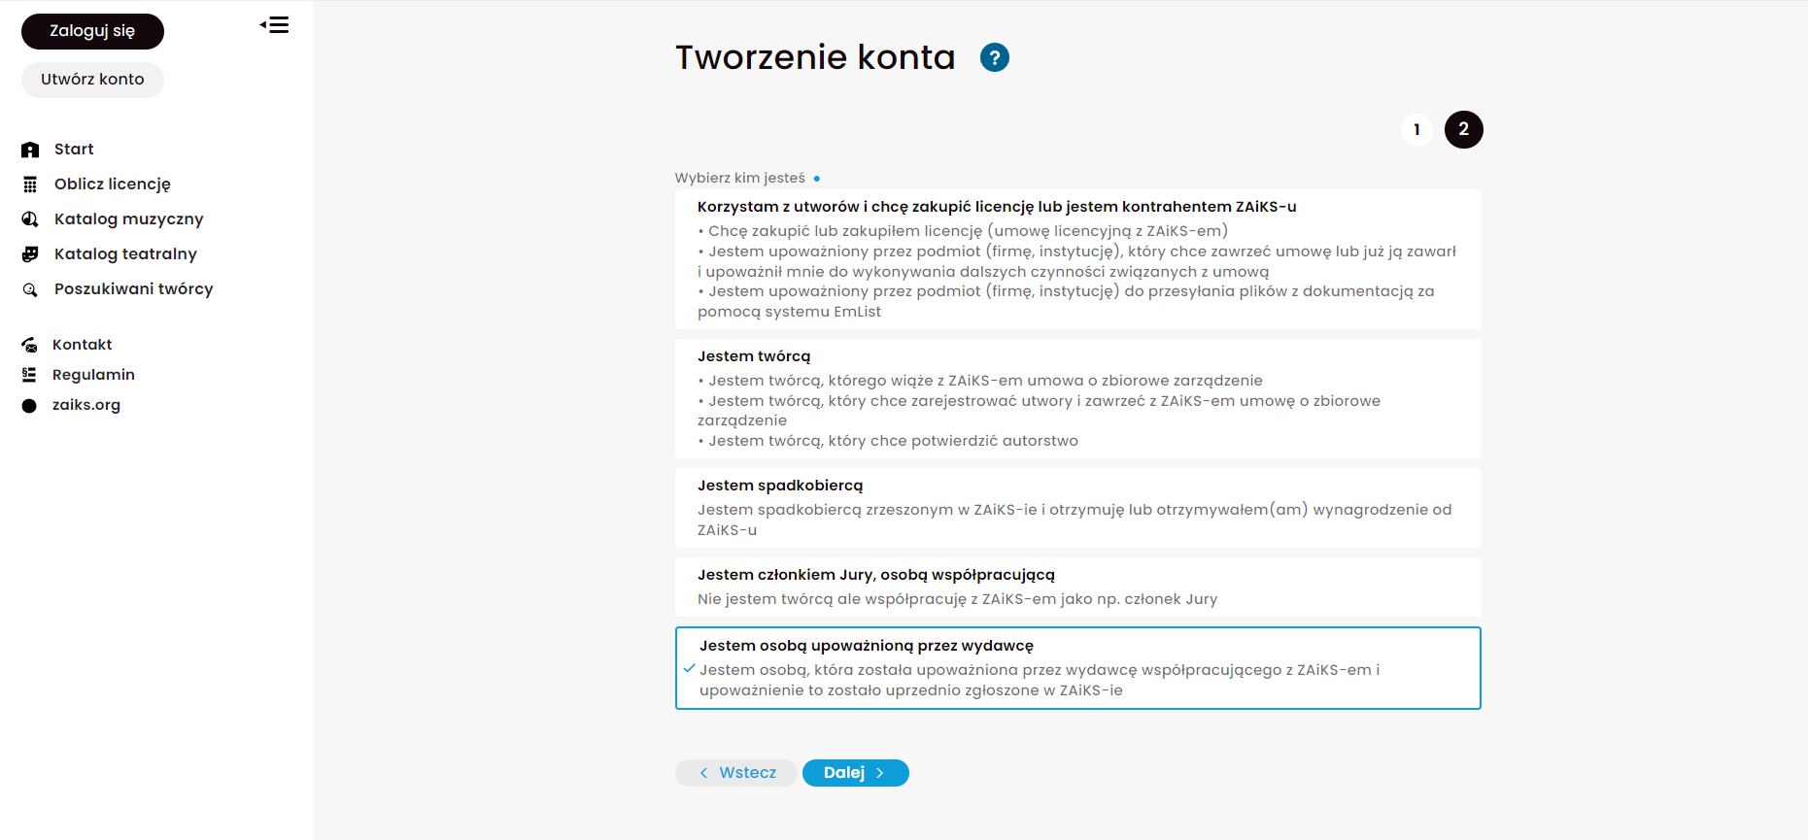

5. Uzupełnij dane w formularzu. Pamiętaj, że muszą być one zgodne z dokumentem przekazanym wcześniej do ZAiKS-u.

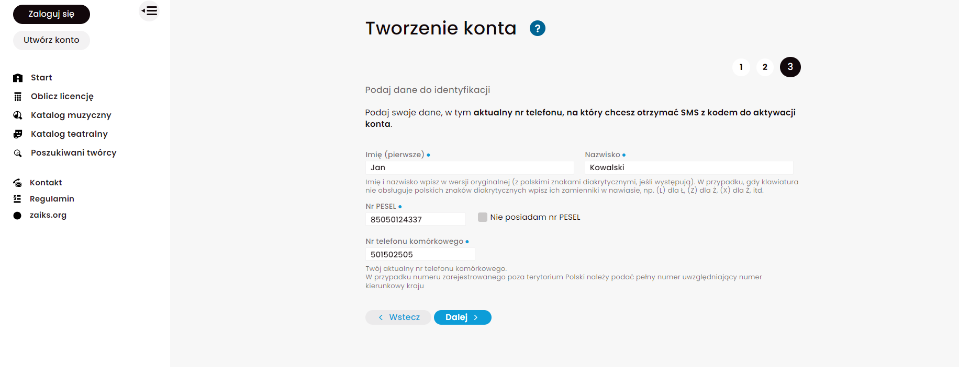
UWAGA! Jeżeli nie przekazałeś formularza lub wpisałeś niepoprawne dane, to zobaczysz poniższy komunikat. W tej sytuacji należy skontaktować się z sekcją ewidencja.tworcow@zaiks.org.pl.

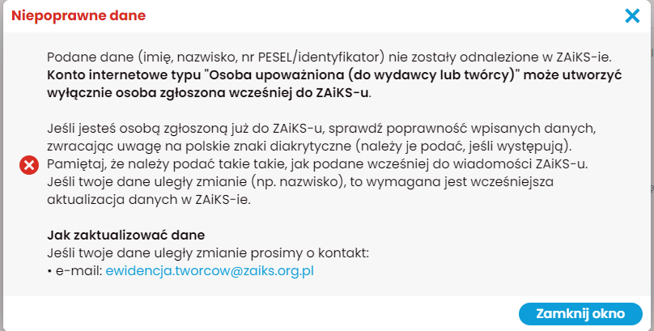

6. Zaakceptuj oświadczenie dotyczące korzystania z serwisu zaiks.online i wybierz przycisk „Dalej”.

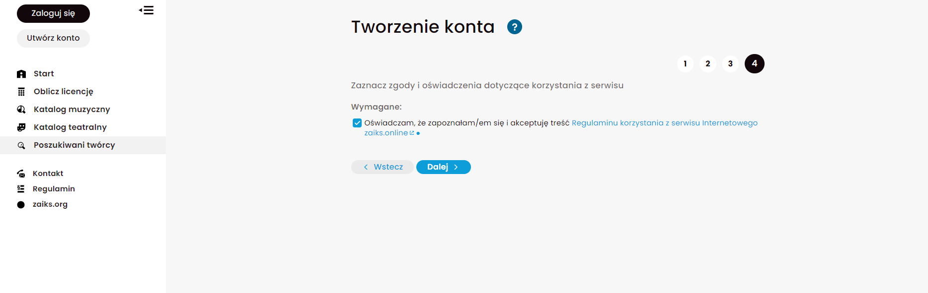

7. Ustal login i hasło do swojego konta.
Ważne! Dane te będą przez Ciebie używane do logowania.

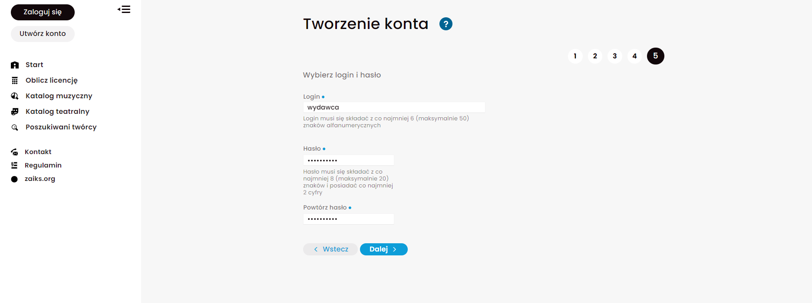

8. W podsumowaniu sprawdź czy Twoje dane są poprawne.
Jeżeli tak, to wybierz przycisk „Twórz konto”.

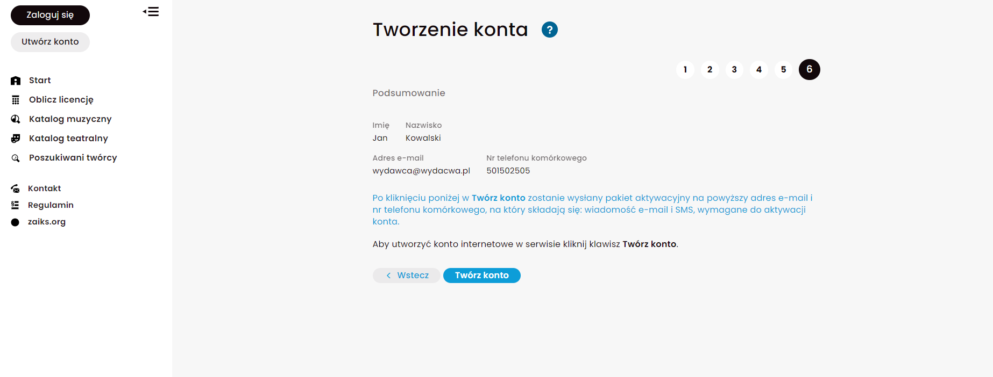

9. Na podany adres e-mail i numer telefonu został przesłany pakiet aktywacyjny.
Przejdź na swoją skrzynkę pocztową, w treści otrzymanego maila znajdziesz link. Po jego otwarciu zostaniesz przeniesiony do strony ZAiKS Online, gdzie należy aktywować swoje konto wybierając przycisk „Dalej”.

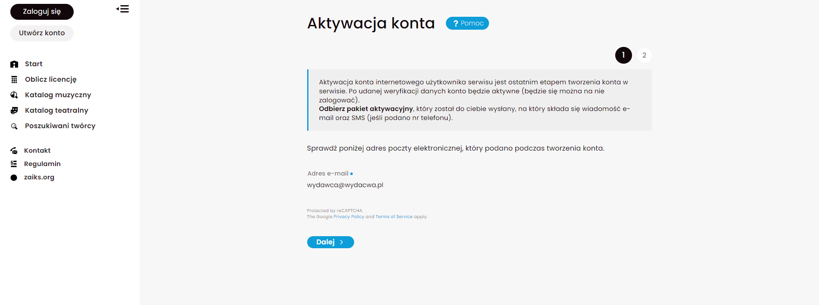

10. W kolejnym oknie należy wpisać kod SMS, który został wysłany na Twój numer telefonu.
Po wpisaniu numeru wybierz przycisk „Aktywuj konto”.

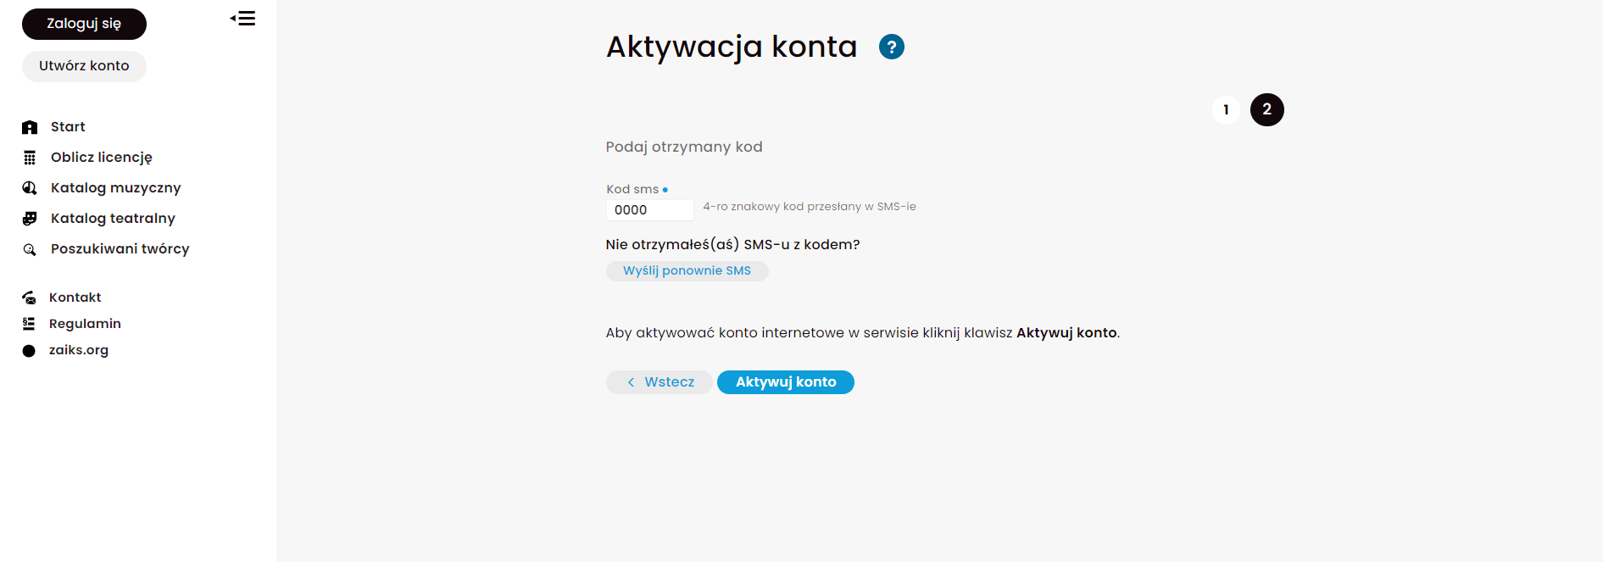

11. Twoje konto jest aktywne.

